Betriebsdokumentation für
Export Abfahrtsplakate (ExAb)

Template
Klassifizierung: | Nur für internen Gebrauch | nicht klassifiziert / nur für internen Gebrauch / vertraulich
Autor(en): | UE51084
Status: | zur Abnahme | Konzept / Draft → fertig; Konzept / Draft → zur Abnahme → freigegeben
Version: | 0.9
Letzte Änderung: | 16.01.2020
Urheberrecht | Dieses Dokument ist urheberrechtlich geschützt. Jegliche kommerzielle Nutzung bedarf einer vorgängigen, ausdrücklichen Genehmigung der SBB AG.
Ablage:
Verteiler: | DMS Betrieb und Support MA

Status Produkt
in Betrieb

Änderungskontrolle Produkt
Version | Datum | Änderung | Prüfung | Freigabe | Ausführende Stelle | Bemerkungen / Art der Änderung
0.1 | 09.12.19 | x |  |  | UE51084 | Initial
0.9 | 16.01.20 | x |  |  | UE51084 | Initial zur Abnahme

INHALTSVERZEICHNIS
1 Einleitung 3
1.1 Zweck der Betriebsdokumentation 3
2 Export Abfahrtsplakate (ExAb) 4
2.1 Ablageorte der Lösung im DMS / Filer / ftp 4
3 Check, ob Namenskonventionen eingehalten werden 4
3.1 Einzelchecks 4
4 Transfer der Daten auf den OpenData FTP 6
4.1 Löschen des alten Exports 6
4.2 Export der aktuell gültigen Abfahrtsplakate 6
4.3 Packen der exportierten PDFs zu einem ZIP 6
4.4 Upload auf den OpenData FTP 7
5 Change 8
5.1 Szenario 8
5.2 Umsetzung 8
5.3 Installation 8
5.4 Betrieb 8
6 Support 9
6.1 Ansprechpartner und Organisation 9

Einleitung

Zweck der Betriebsdokumentation
Die Betriebsdokumentation beschreibt den Betrieb des Systems aus Sicht des Delivery Managers.

Die Betriebsdokumentation dokumentiert die Anwendung bestehender Regelungen und Prozesse auf das spezifische System.

Die Aufhebung / Eskalation von Systemen wird nicht beschrieben.

Export Abfahrtsplakate (ExAb)
Mit der ExAb Applikation besteht die Möglichkeit, alle im DMS abgelegten Abfahrtsplakate auf Einhaltung der Namenskonventionen zu überprüfen und alle momentan gültigen Abfahrtsplakate regelmässig automatisiert auf den OpenData-ftp der SBB zu transferieren.

Ablageorte der Lösung im DMS / Filer / ftp
Im DMS:
PROD: https://dms.sbb.ch/OTCS/llisapi.dll?func=ll&objid=96359807&objAction=browse
DEV : https://dms-dev.sbb.ch/OTCS/llisapi.dll?func=ll&objId=34090715&objAction=browse
TEST: https://dmstest.sbb.ch/OTCS/llisapi.dll?func=ll&objId=34106473&objAction=browse
INT: https://dmsint.sbb.ch/OTCS/llisapi.dll?func=ll&objId=36228826&objAction=browse

FTP: ftp.sbb.ch / UserName: OpenData / PWD: [bei Datenanfragen@sbb.ch oder dms@sbb.ch im KeePass anragen]

Internet: https://data.sbb.ch/

Temporärer Filer: \\dcpwind01415007\Output\ABPlakate\

Check, ob Namenskonventionen eingehalten werden
Dieser Schritt wird manuell ausgeführt, für alle Dokumente, die im Bereich der Abfahrtsplakate abgelegt sind, werden diverse Anforderungen an den Dateinamen überprüft. In einer tabellarischen Übersicht wird dann für jeden Teilcheck angezeigt, ob dieser erfolgreich war. Bei einem Fehler wird ein Link angeboten, das Dokument umzubenennen.

Einzelchecks

Anzahl Elemente: Besteht der Name des Dokumentes, wenn er bei jedem «_» aufgeteilt wird, aus genau 4 Elementen
Länge Datum: Entspricht das Datum dem Format YYMMDD und hat eine Länge von 6

Datumformat: Ist das Datum ein gültiges Datum (Monat zw. 01 und 12 etc.)

Endung: Handelt es sich um ein PDF-Format?

Noch nicht gültig: Liegt das Datum in der Zukunft (Dokument wird nicht exportiert)

Nicht mehr gültig: Liegt das «gültig ab» Datum vor dem 15.12.2019? Dann ist es nicht mehr gültig und wird nicht exportiert

Streckennummer gültig: Liegt die Streckennummer zwischen 00001 und 99999? Die führenden Nullen werden ergänzt

ACHTUNG: Beim nächsten Fahrplanwechsel muss das Datum «15.12.2019» manuell angepasst werden!

Transfer der Daten auf den OpenData FTP
Täglich werden die folgenden Schritte ausgeführt:

- Löschen des alten Exports
- Export der aktuell gültigen Abfahrtsplakate
- Packen der exportierten PDFs zu einem ZIP
- Upload der ZIP auf den OpenData FTP (Überschreiben des letzten Standes)
- Information vom DMS-Betrieb und data@sbb.ch bei etwaigen Problemen

Technisch werden die Schritte durch einzelne WebReports nacheinander ausgeführt. Zurückgeliefert wird entweder eine Fehlerliste oder «nichts». Wenn etwas zurückgeliefert wird, wird automatisch die Statusmail an alle konfigurierten Empfänger geschickt.

Im folgenden werden die Schritte im Detail beschrieben:

Löschen des alten Exports
WebReport: https://dms.sbb.ch/OTCS/llisapi.dll?func=ll&objId=96377965&objAction=EditView&viewType=1&nexturl=%2FOTCS%2Fllisapi%2Edll%3Ffunc%3Dll%26objId%3D96359807%26objAction%3Dbrowse%26viewType%3D1

Mit Hilfe des SubTags “SBB_readFSIntoList» wird der Inhalt des temporären Filer-Verzeichnisses (s.o.) ausgelesen und jedes dort gefundene Dokument (und die alte ZIP-Datei) gelöscht

Export der aktuell gültigen Abfahrtsplakate
WebReport: https://dms.sbb.ch/OTCS/llisapi.dll?func=ll&objId=96966008&objAction=EditView&viewType=1&nexturl=%2FOTCS%2Fllisapi%2Edll%3Ffunc%3Dll%26objId%3D96359807%26objAction%3Dbrowse%26viewType%3D1

Für alle Dokumente, die in der Ablagestruktur vorhanden sind, werden die gleichen Checks durchgeführt wie unter 2.2 beschrieben. Wenn kein Fehler gefunden wird, wird das jeweilige Dokument mit dem SubTag «SBB_FETCHDOCTOFILER» auf das temporäre Filerverzeichnis (s.o.) heruntergeladen und dabei umbenannt (Datum wird entfernt).

Packen der exportierten PDFs zu einem ZIP
WebReport: https://dms.sbb.ch/OTCS/llisapi.dll?func=ll&objId=97501590&objAction=EditView&viewType=1&nexturl=%2FOTCS%2Fllisapi%2Edll%3Ffunc%3Dll%26objId%3D96359807%26objAction%3Dbrowse%26viewType%3D1

Mit Hilfe der WebReport Standardfunktion «RunShell» wird eine Batch-Datei «compress.bat» ausgeführt, die wiederum das PowerShell-Script «compress.ps1» ausführt. Als Parameter wird der temporäre Filer (s.o.) incl. Dateiname-Filterpattern («*.pdf») und der Name der zu erstellenden ZIP-Datei («abfahrtsplakate.zip») übergeben.

Upload auf den OpenData FTP
WebReport: https://dms.sbb.ch/OTCS/llisapi.dll?func=ll&objId=97510013&objAction=EditView&viewType=1&nexturl=%2FOTCS%2Fllisapi%2Edll%3Ffunc%3Dll%26objId%3D96359807%26objAction%3Dbrowse%26viewType%3D1

Mit Hilfe der WebReport Standardfunktion «RunShell» wird eine Batch-Datei «ftpupload.bat» ausgeführt, die wiederum das PowerShell-Script «ftpUpload.ps1» ausführt. Als Parameter werden übergeben:
- Der Name des FTP Servers («ftp.sbb.ch»)
- Der UserName («OpenData»)
- Das Passwort des Users
- Der Name der hochzuladenden ZIP-Datei incl. Pfad («\\dcpwind01415007\Output\ABPlakate\abfahrtsplakate.zip»)
- Die auszuführende Aktion («Upload»)

Change
Change für die Lösung «Abfahrtsplakate»

Szenario
Alle aktuellen und einige zukünftige Abfahrtsplakate sind im DMS abgelegt. Diese müssen auf die OpenData-Plattform tansferiert und dort aktuell gehalten werden. Die OpenData-Plattform kann nur über einen ftp befüllt werden und die Daten müssen als Paket im ZIP-Format geliefert werden. Beide Anforderungen sind ohne Anpassungen am DMS nicht möglich.

Umsetzung
Die WebReport-Funktion «RUNSHELL» zum Ausführen von Batch-Scripten direkt auf dem Server wird benutzt, um über ein PowerShell Script vorher auf einen Filer exportierten Dokumente zu packen (über die Standard PowerShell Funktion «Compress-Archive») und dieses ZIP dann auf einen ftp hochzulagen (über die Standard PowerShell WebClient Funktion).

Batch-File «Compress.bat»
Dazugehörendes PowerShell Script “Compress.ps1”
Parameter: DataPath (including filepattern-filter), ZIP Filename (including Path)

Batch-File «ftpUpload.bat»
Dazugehörendes PowerShell Script “ftpUpload.ps1”
Parameter: UserName, Password, FilePath, ServerName, Action

Installation
Die Daten aus der ZIP-Datei «CHANGE Abfahrtsplakate.zip» müssen auf das Laufwerk, auf dem sich die OT Content Server Installation befindet (Frontend und Backend), entpackt werden. Folgende Objekte werden dabei entpackt:

OpenText\CS162\module\webreports_16_2_0\templates\compress.bat
OpenText\CS162\module\webreports_16_2_0\templates\ftpupload.bat
OpenText\CS162\module\webreports_16_2_0\templates\scripts\Compress.ps1
OpenText\CS162\module\webreports_16_2_0\templates\scripts\ftpUpload.ps1

Ein Restart ist nicht notwendig.

Betrieb
Die Lösung selbst benutzt nur Standardfunktionen vom ContentServer und stellt zwei neue Funktionen für einen sehr kleinen Admin-Benutzerkreis zur Verfügung, es besteht kein Einfluss auf bestehende Funktionen. Im Fehlerfall liefern die Scripte sprechende Fehlermeldungen zurück.
Bei Änderungen am System muss (Updates) muss beachtet werden, dass in den Batch-Dateien jeweils der vollständige Pfad zu den PowerShell-Scripten eingetragen ist. Diese müssen dann ggfs. aktualisiert werden.

Support
Standard Support Prozess für DMS Produkte

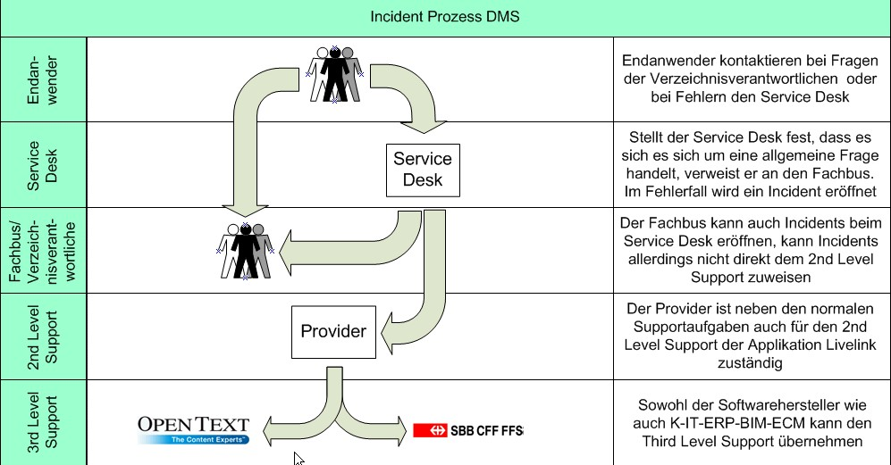

Ansprechpartner und Organisation
Die Ansprechpartner sind auch im EA-Tool (MEGA) zu pflegen.
http://filer.sbb.ch/it1/ea_publikation/mega4/pages/85c6a9c748db00d1.htm

Rolle | Name | E-Mail | Service-Zeiten
Tech. AOM | Andreas Goebels  Ue51084 | andreas.goebels@sbb.ch | Bürozeiten
Produktverantw. AOM |  |  | Bürozeiten
Auftraggeber Fachseitig |  |  | Bürozeiten

